Slijepi zemljovid Ukrajine i Moldavije

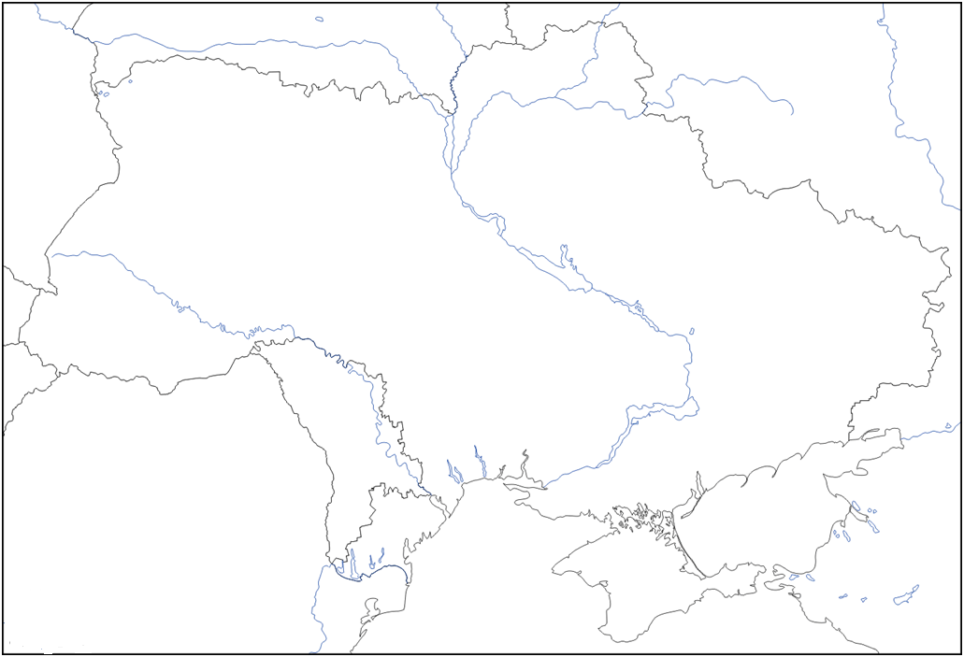
Rusija
Bjelorusija
Rumunjska

